ЛЕКЦИЯ 13

13.1 Фрикционные передачи

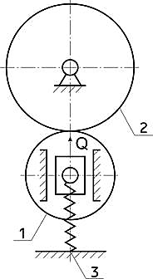
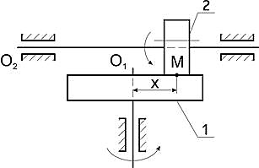
Во фрикционных передачах передача вращательного движения между звеньями (катками – роликами) осуществляется вследствие трения возникающего между ними. На рисунке 1,а показана фрикционная передача с цилиндрическими катками. Передача движения от ведущего катка 1 к ведомому катку 2 осуществляется силой трения, возникающей под действием пружины с силой равной Q.
Рисунок 1
а)
б)

Фрикционные передачи широко применяют в машиностроении в качестве вариаторов – устройства дающие возможность осуществления бесступенчатого изменения передаточного отношения, а также реверсирования. Простейший вариатор, называемый лобовым (рисунок 2, б), состоит из диска 1 и ролика 2. Ролик можно смещать вдоль оси О₂, следствием чего точка контакта М может занимать различные положения, определяемые расстоянием x. Это позволяет плавно регулировать величину и направление угловой скорости выходного звена. В качестве вариаторов можно применять также фрикционные передачи с коническими барабанами.

13.2 Зубчатые передачи

Самое широкое применение в машинах и приборах находят зубчатые передачи которые позволяют передавать вращательные движения от одного вала к другому с заданными угловыми скоростями.
В зависимости от расположения осей валов, между которыми осуществляется вращательное движение при постоянном значении передаточного отношения, различают передачи (рисунок 21):
- при параллельных валах (цилиндрические а,б,в);
- при пересекающихся валах (конические, г);
- при скрещивающихся валах (коническо-винтовые д, червячные е).
Разновидностью цилиндрической является реечная передача (рисунок 2,ж) - предназначенная для преобразования вращательного движения в поступательное или наоборот.
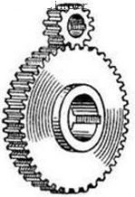
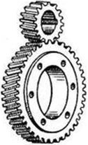
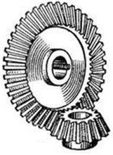
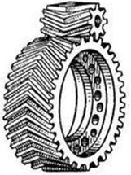
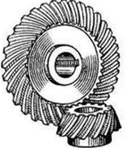
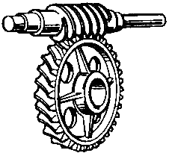
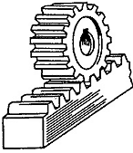
Рисунок 2
ж)
а)
б)
в)
г)
е)
д)
По форме зуба (рисунок 2): прямозубые (а, г, ж), косозубые (б, е), с шевронным (в) и с круговым (д).
По способу зацепления (рисунок 3): с внешним зацеплением (а) и с внутренним зацеплением (б).
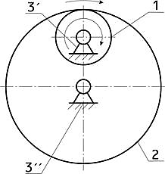
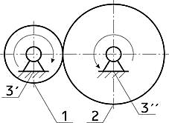
Рисунок 3
а)
б)

Многоступенчатые зубчатые передачи с неподвижными осями подразделяются на рядовые и ступенчатые зубчатые передачи.
Рядовое соединение зубчатых колес представляет собой последовательное соединение нескольких зубчатых колес (рисунок 4).

1
2
3
Рисунок 4

В ступенчатых зубчатых передачах последовательно соединяются несколько пар колес (рисунок 5), так что на осях может быть помещено более одного колеса.
4
1
2
3
Рисунок 5

Специальные многоступенчатые передачи имеющие некоторые зубчатые колеса с подвижными осями называются планетарными (рисунок 6). Простейший планетарный механизм (рисунок 6, а) состоит из: колеса 1 - называемым центральным или солнечным; колеса 3 - называемым корончатым; колеса 2 - называемым сателлитом; звена связывающего подвижные оси Н – называемым водилом. Такой механизм имеет одну степень подвижности, т.к. имеется неподвижное колесо 3.
Здесь на подвижной оси О₂ находится колесо 2, которое при вращении водила Н вокруг центральной оси О₁ обегает неподвижное (корончатое) колесо 3 и вращается вокруг собственной оси.

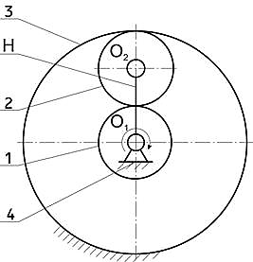
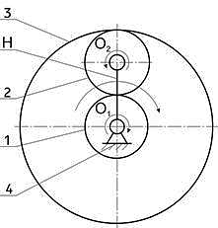
а)
Рисунок 6
б)

Иными словами работу передачи следует описать так: центральное колесо 1 сообщает движение сателлиту 2, который обкатывается по колесу 3 и увлекает за собой водило.
Планетарные передачи, в которых все колеса подвижны, обладают двумя степенями подвижности и называются дифференциальными передачами (рисунок 6, б).
Волновые зубчатые передачи кинематически представляют собой планетарные передачи с одним гибким зубчатым колесом. Наиболее распространенная волновая передача (рисунок 7) состоит из генератора волн Н, вращающегося гибкого колеса 1 с наружными зубьями и неподвижного жесткого колеса 2 с внутренними зубьями.
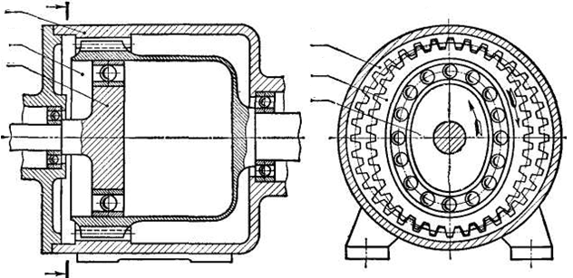
2
1
Н
Н
1
2
А-А
А
А
Рисунок 7

13.3 Механизмы с гибкими звеньями

Кроме механизмов с твердыми звеньями, рассмотренными нами выше, в качестве промежуточных звеньев применяются гибкие звенья (ремни, канаты, цепи, ленты и т.д.). Механизмы с гибкими звеньями (рисунок 8) применяются при значительных межосевых расстояниях. Применяются также для передачи вращения между параллельными удаленными валами. Основными являются ременные и цепные передачи.

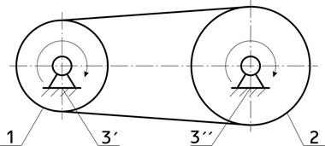
2
1
3
3
Рисунок 8

13.4 Винтовой механизм
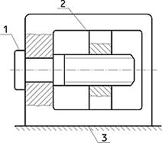
1
2
3
Рисунок 9
Винтовой механизм, иначе называемый передачей винт - гайка, применяют для преобразования вращательного движения винта в поступательное движение гайки по направляющим стойки (винты прессов, ходовые винты станков, домкраты, струбцины, съемники и т. д.). винтовой механизм (рисунок 9) состоит из винта 1, гайки 2 и стойки 3.

13.5 Основы теории эвольвентного зацепления
Основной кинематической характеристикой зубчатого механизма является передаточное отношение, определяемое соотношением угловых скоростей, диаметром или чисел зубьев колес

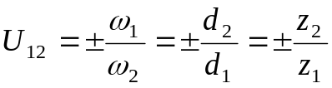. (1)

Здесь 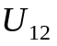 - передаточное отношение от колеса 1 к колесу 2; 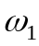 и 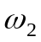 - угловые скорости колеса 1 и колеса 2 соответственно; знак «плюс» или «минус» определяет вид зацепления. Если колеса вращаются в одном направлении, то передаточное отношение положительно (внутреннее зацепление, рисунок 3, б), если в разные стороны – отрицательное (внешнее зацепление, рисунок 3, а).
Можно указать следующий способ образования эвольвенты. Выбирается основная окружность r_{b,} касающаяся ее производящая прямая и чертящая точка на ней. Перекатывая производящую прямую по окружности без скольжения, получаем траекторию чертящей точки, которая является эвольвентой, т.к. мгновенные радиусы кривизны ее лежат на основной окружности (рисунок 10) .
Рисунок 11
s
P_{t}
e
h
d_{a}
d
h_{а}
d_{f}
d_{f}
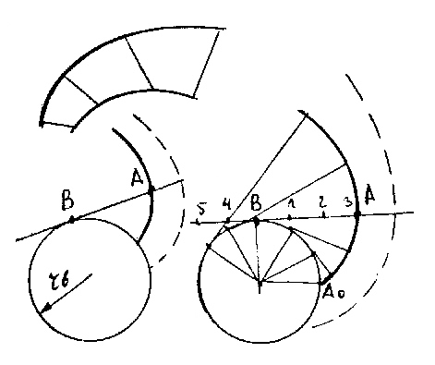
Рисунок 10
Расстояние между одноименными поверхностями двух соседних зубьев по дуге окружности называется окружным шагом зацепления P_{t}.
Величина в π раз меньше окружного шага называется модулем зацепления
m = P_{t} / π

Значение модуля стандартизовано и имеет два стандартных ряда, мм:
- ряд: 1,0; 1,25; 1,5; 2,0; 2,5; 3,0; 4,0; 6,0; 8,0; 10; 12;16;
- ряд: 1, 375; 1,75; 2,25; 2,75; 3,5; 4,5; 7,0; 9,0; 11; 14.
Делительный диаметр зубчатого колеса: d = m · z;
Толщина зуба и ширина впадины соответственно: s = e = π m / 2.
Делительный диаметр делит зуб на головку и ножку (рисунок 11). Высота головки – h_{a} = m, высота ножки – h_{f} = 1,25 m, высота всего зуба – h = 2,25 m.
Диаметр вершин зубьев нарезанных без смещения d_{a} = m (z + 2).
Диаметр впадин зубьев нарезанных без смещения d_{f} = m (z – 2,5).

